活動主題：辦理視力保健宣導活動
活動名稱 | 辦理視力保健宣導活動
活動地點 | 班級教室、健康中心、走廊
參與人員 | 學生
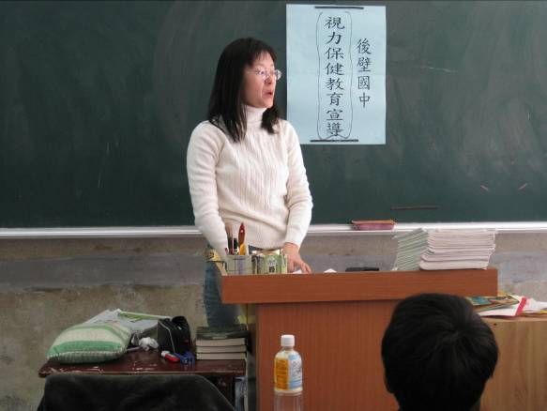 |  | 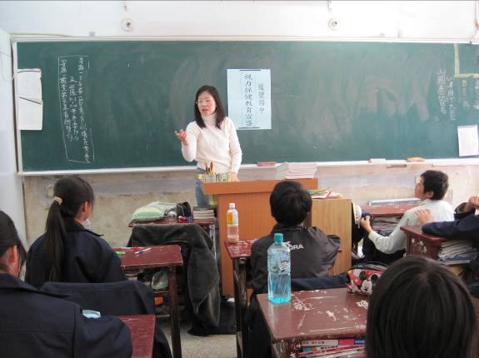
視力保健宣導活動，學生都能全程參與教學 |  | 視力保健宣導活動，學生都能全程參與教學
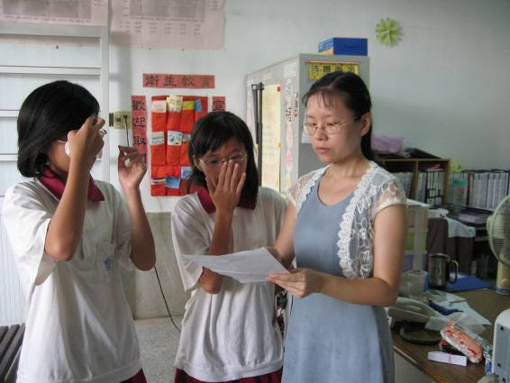 |  | 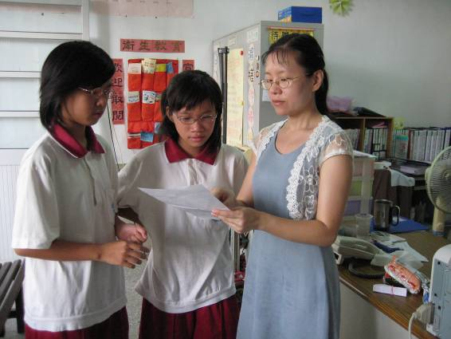
對於視力不良之學生，  給予視力保健衛教 |  | 對於視力不良之學生，  給予視力保健衛教
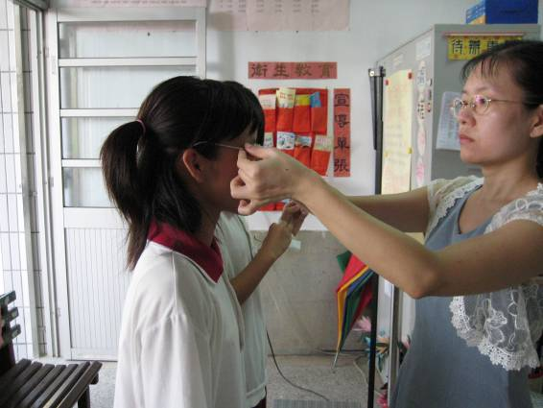 |  | 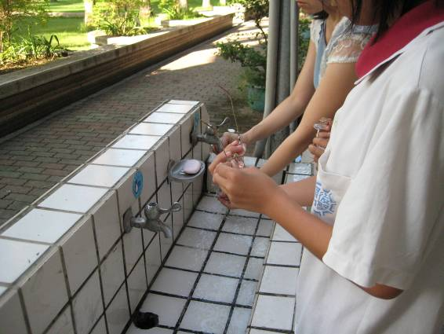
對於已佩戴眼鏡學生，  給予戴眼鏡之衛教 |  | 對於已佩戴眼鏡學生，  給予如何清洗眼鏡之衛教及指導

活動主題：辦理視力保健宣導活動
活動名稱 | 辦理視力保健宣導活動
活動地點 | 班級教室、健康中心、文化走廊
參與人員 | 學生
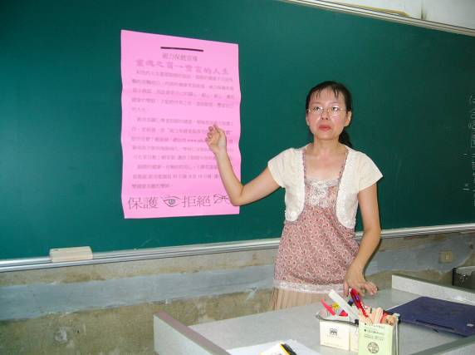 |  | 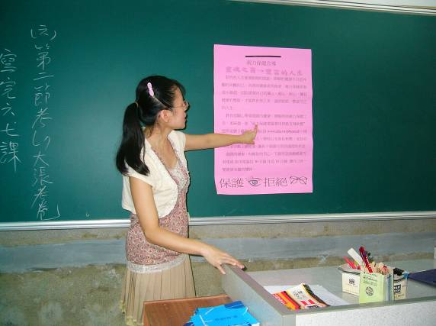
視力保健宣導活動 |  | 視力保健宣導活動
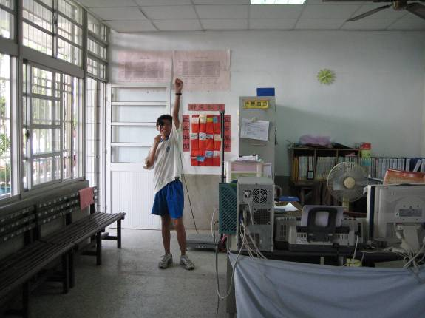 |  | 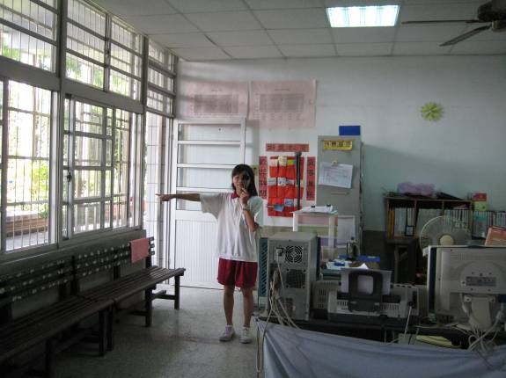
每學期定期測量視力，  以利及時發現視力不之學生，  並給予視力保健衛教及通知家長 |  | 每學期定期測量視力，  以利及時發現視力不之學生，  並給予視力保健衛教及通知家長
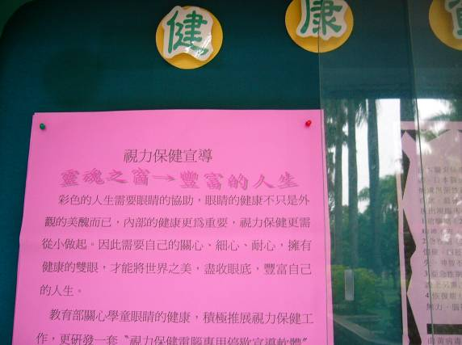 |  | 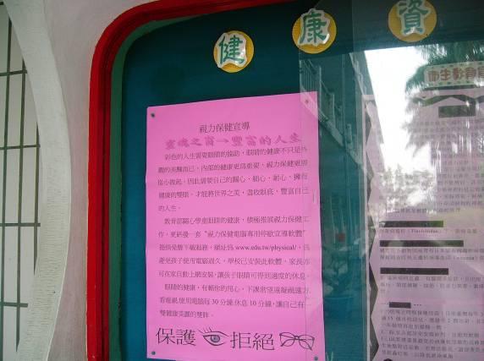
健康櫥窗宣導視力保健的重要 |  | 健康櫥窗宣導如何好好愛護我們的視力

